|  |
| --- |
|  |
|  |
|  |
|  |
|  |
|  |
|  |
|  |

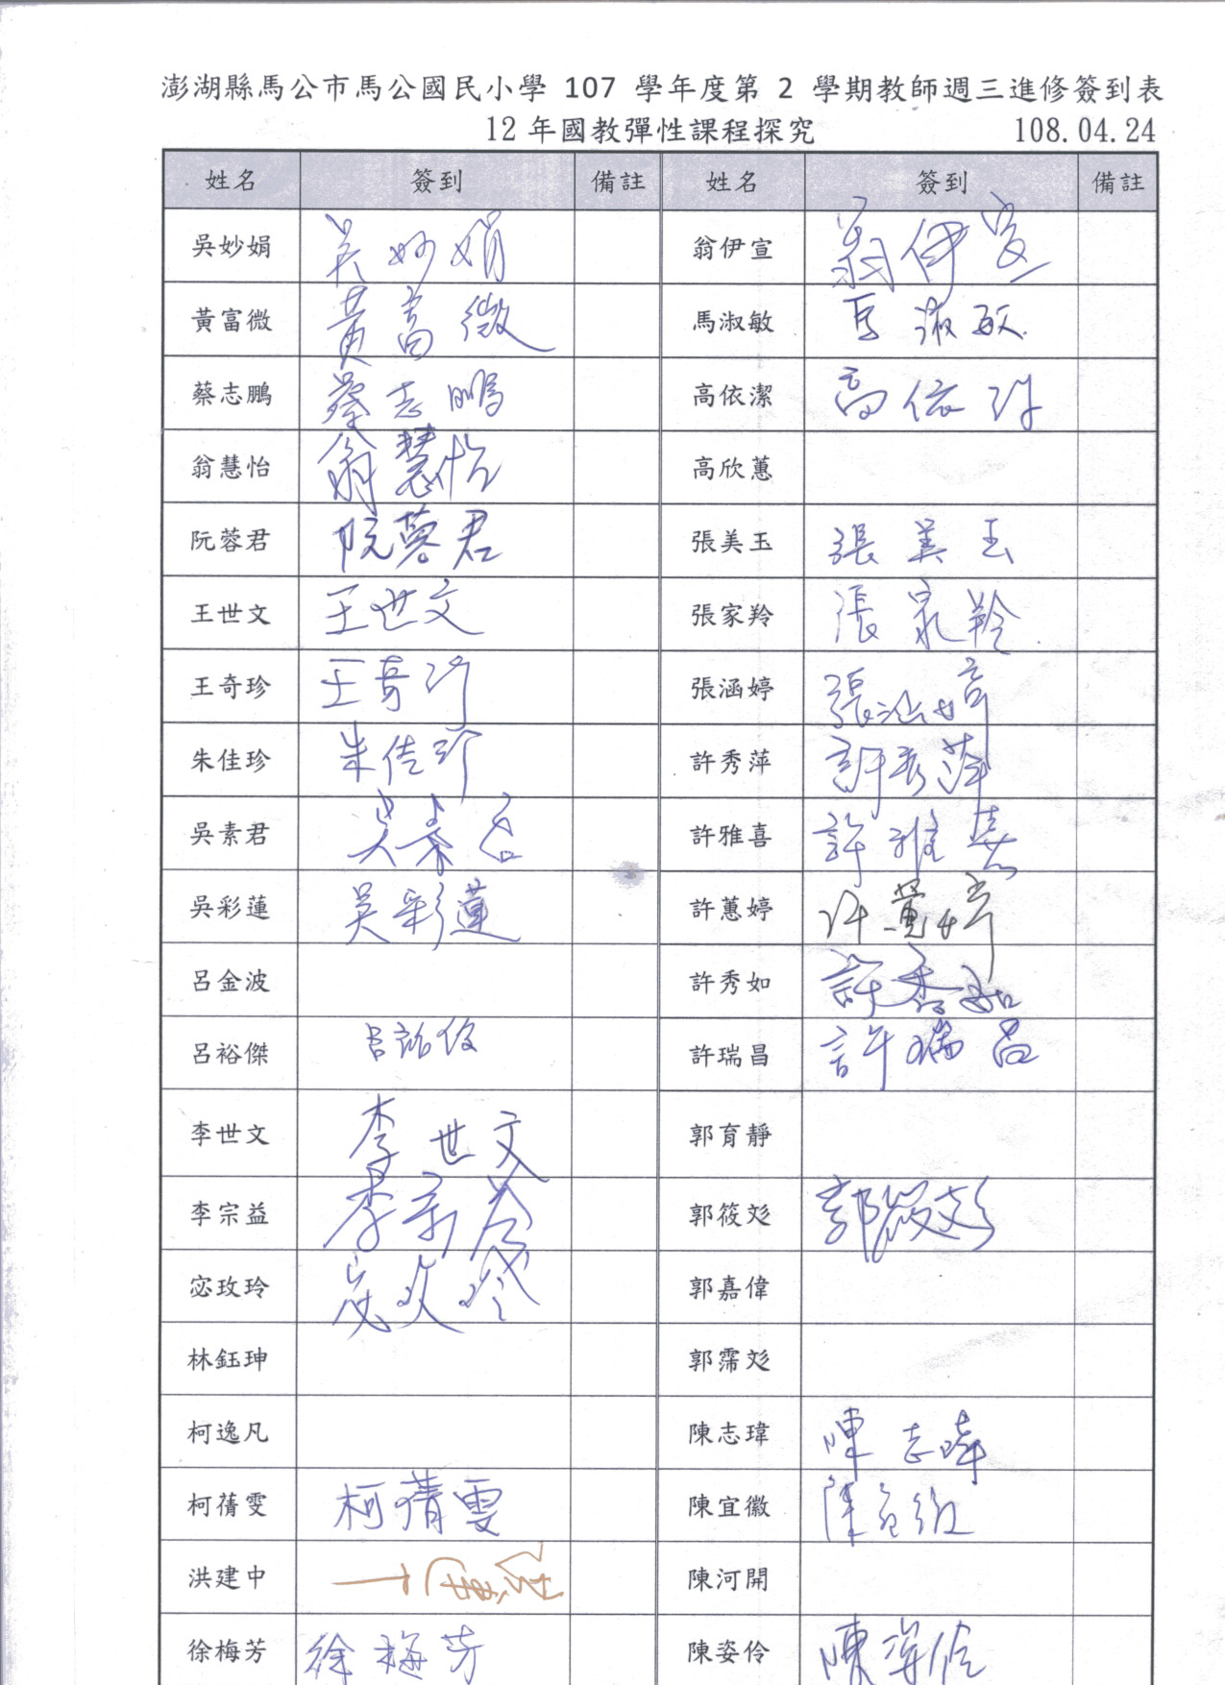

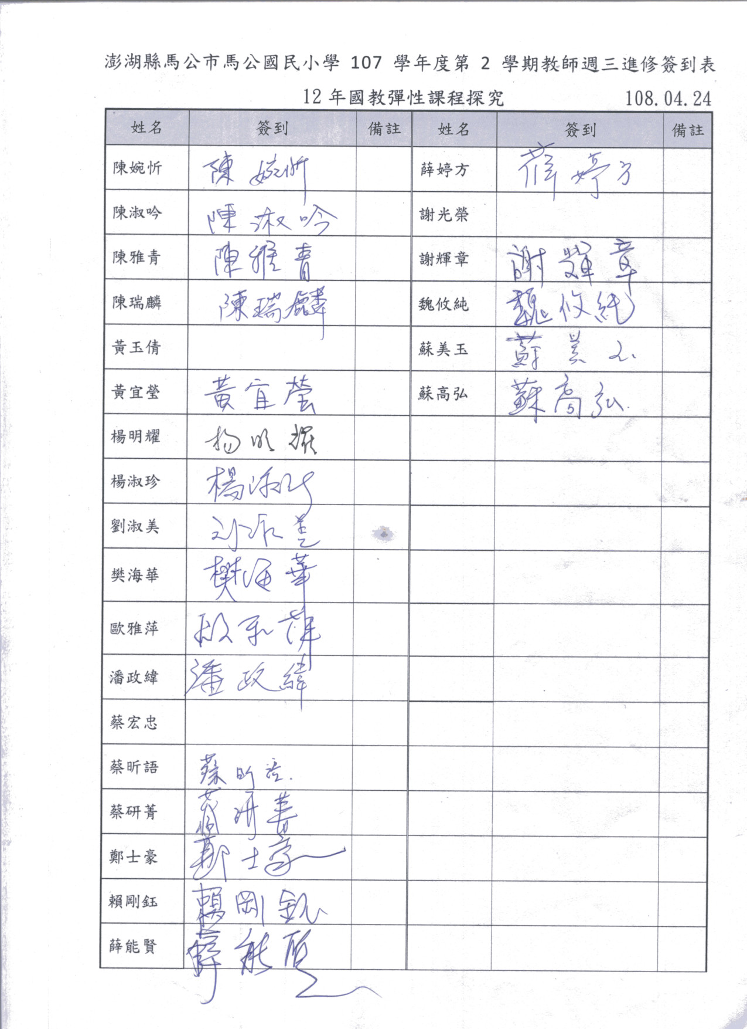

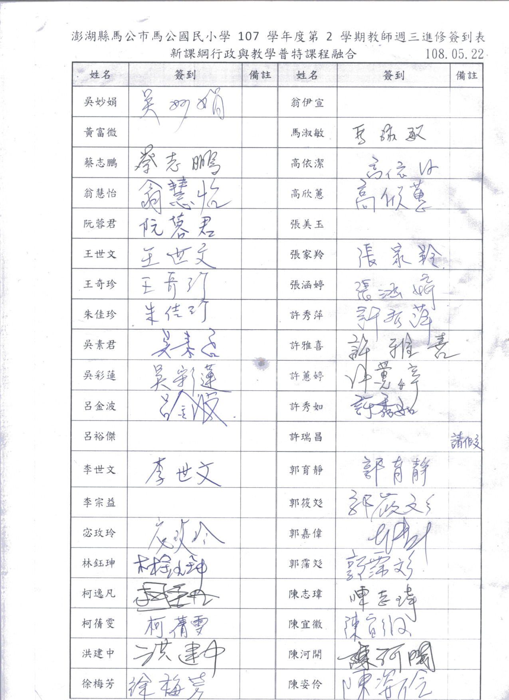

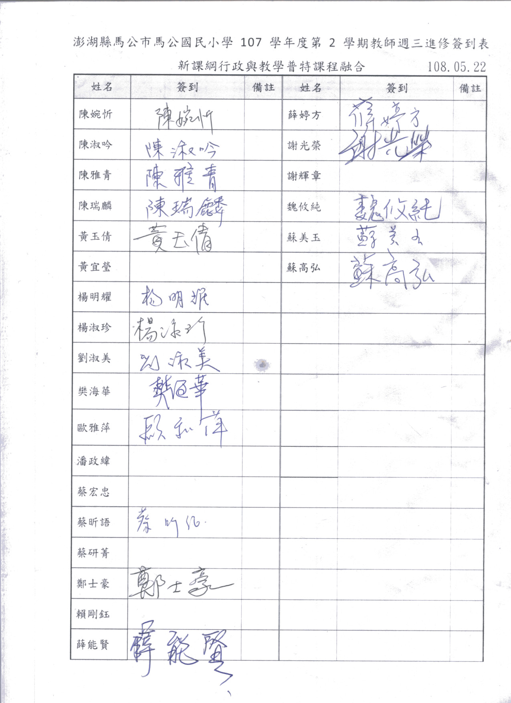



澎湖縣馬公市馬公國民小學107學年度第二學期週三進修成果照片

|  |  |
| --- | --- |
|  |  |
| 照片說明：CPR研習 | 照片說明：藝文(視覺)到校輔導 |
|  |  |
| 照片說明：健體到校輔導 | 照片說明：環境教育研習 |
|  |  |
| 照片說明：彈性課程探究 | 照片說明：教科書選用 |
|  |  |
| 照片說明：特教研習 | 照片說明：領域會議 |